GMGF/223/081/2021.
FOMENTO AGROPECUARIO
ASUNTO: INVENTARIO DE MUEBLES

LIC. MARTHA ELIZABETH RAFAEL FELICIANO.
DIRECTORA DE LA UNIDAD DE
TRASPARENCIA E INFORMACION
MUNICIPAL DE GOMEZ FARIAS, JALISCO.
PRESENTE. -

Además de desearle éxito en sus actividades, el que suscribe MVZ Ramiro De La Cruz Gaspar, Director de fomento agropecuario por medio del presente oficio me permito INFORMARLE lo siguiente:
Dentro del periodo comprendido del mes de octubre del año 2020 al mes de Enero del año 2021, en el área de Fomento agropecuario no se ha adquirido ningún bien mueble, ya sea mediante comodato, compra o donación, quedando el inventario de este departamento en la misma situación que el mes de septiembre del 2020.

Sin más por el momento me despido, dejándole un cordial saludo y quedando a sus órdenes para cualquier aclaración al respecto.

ATENTAMENTE
“2021, Año de La Independencia”.
San Sebastián del Sur, Municipio de Gómez Farías, Jalisco.
A 02 de marzo de 2021.

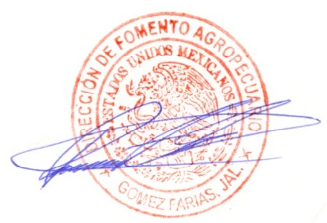

MVZ RAMIRO DE LA CRUZ GASPAR
DIRECTOR DE FOMENTO AGROPECUARIO

c.c.p. Archivo
R.C.G.

